内蒙古银行个人网上银行使用手册

 目 录

- 个人网上银行使用说明
1.1内蒙古银行个人网银简介
1.2个人网上银行客户类型
1.3网银申办流程介绍
- 网银安装准备
2.1安装驱动程序
2.2设置Ukey密码
2.3登录网上银行
- 网上银行功能介绍
3.1查询服务
3.2转账汇款
3.3理财业务
3.4自助缴费
3.5个人贷款
3.6签约管理
3.7客户服务
第四章 注意事项
第五章 常见问题及答疑

第一章 个人网上银行使用说明

1.1内蒙古银行个人网银简介
内蒙古银行个人网上银行提供普通版用户和证书版用户两个版本供大家选择，您可以随心所欲享受不同版本网银带给您安全周到的服务。
1.2个人网上银行客户类型
普通版具有账户查询、客户服务、签约管理等服务功能；
证书版除具有普通版所有功能外还有转账汇款、理财业务、个人贷款等服务功能。
如果您只想做普通的查询类和签约管理类服务，那么您可以开通我行的个人网银普通版；如果你需要更高的安全级别、且需要转账汇款、理财业务等网银服务，您可以开通我行的个人网银证书版。
1.3 网银申办流程介绍
△普通版客户申办流程
（1）在线注册：您可以登录我行主页www.boimc.com.cn， 进
入“个人网银在线注册”，按页面要求正确填写所需信息，完成注册。
（2）柜面办理：请您携带我行百灵卡及有效身份证件（身份证、
户口簿等）至我行任一营业网点办理普通版签约开通手续。
△证书版客户申办流程
请您携带我行百灵卡及有效身份证件（身份证、户口簿等）至
我行任一营业网点办理个人网银证书版签约开通手续。
△普通版转证书版流程
如您已经开通个人网银普通版，现在需要开通证书版，请携带
您的网银签约卡及有效身份证件（身份证、户口簿等）至我行任
一营业网点办理证书版签约开通手续。
第二章 网银安装准备
2.1 安装驱动程序
登录我行个人网银证书版需先安装Ukey驱动程序，在部分电脑
中，Ukey中的驱动会自动安装。另外有些电脑设备不能自动安装，
这时就需用户在UKey的盘符中双击“WatchSAFE_NMGYH_User.exe”
或“Setup.exe”，完成手动安装。
2.2 设置Ukey密码
用户首次使用Ukey时，系统会提示用户设置Ukey密码，以后登
录网上银行时都需进行Ukey密码验证。 设置完Ukey密码即可使用Ukey登录证书版网银。
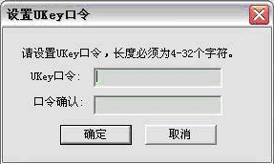

1.3 登录网上银行
通过内蒙古银行主页（www.boimc.com.cn），点击网银登录
处链接，按页面提示输入相关信息即可登录个人网上银行系统。
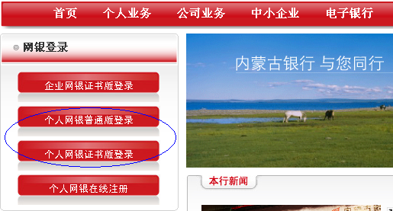

第三章 网上银行功能介绍
3.1 查询服务
您可以通过网银账户查询功能查询到所有已经签约和加挂的
网银账户信息。包括账户余额查询、账户明细查询、网银日
志查询及贷款查询。
△账户信息查询
您可以查询所有已经签约（加挂）至我行个人网银的账户余额，包括卡和存折。
△账户明细查询
您可以按指定的时间段查阅您网银账户的历史交易情况。
注意：日期跨度最大为三个月（如2007-07-07到2007-10-07），
并可依次查询历史交易明细。
△网银日志查询
您可以按交易类型和交易状态查询指定时间段内网银账户的交
易情况。
△贷款查询
您可以通过贷款借据号、还款明细查询功能查阅您所有个人网银贷款账户的详细信息。
3.2 转账汇款
您可以根据自己的需要选择合适的转账汇款功能完成您的资金
划转。其功能包括本人名下转账、行内转账、跨行转账、收款人名册。
△本人名下转账
您可以通过本交易更加方便快捷的管理网银系统中所加挂的各个账户，实现您本人名下网银账户之间的资金互转。
注意：存折账户不可以办理付款业务，只可以办理收款业务。
△行内转账
您可以通过本交易实现您网银账户向其他在本行开户账
户的资金划转。
注意：对方账户可以是未签约网银账户。
△跨行转账
您可以通过本交易实现本人网银账户向他行开户的他人或本人
账户之间的资金划转。
△收款人名册
“收款人名册”可以保存您常用的收款人信息。您在做转账交易
时，可以从收款人名册中选择收款人信息，而不需要手动输入。
3.3 理财业务
您可以通过网上银行投资理财服务，足不出户完成您的理财计划，其功能包括活期转定期和定期转活期等。
△活期转定期
您可以将自己的活期存款转存为利率相对较高的整存整取定期存款。
△活期转通知存款
您可以将自己的活期储蓄转存为七天通知存款（周理财），在到期日将自动进行转存。
△定期转活期
您可以将自己到期的定期存款转入活期账户，还可以进行部分
提前支取。
注意：
- 我行柜面和网银系统的理财业务是相对分开的，即您如果在
网银上做的活期转定期，那您必须在网银上做对应的定期转活期，
不可在柜面做此交易，反之亦然。
- 周理财即七天通知存款，起存金额为5万元人民币，部分提前
支取金额不可低于5万元，账户余额不能低于5万元。
3.4自助缴费
您可以通过网上银行自助缴费功能，足不出户实现轻松缴费，包括实时缴费、及缴费查询等。
△缴纳电费
您可根据缴费单位提供的缴费编号查询您的缴费信息，确认无误后进行在线缴费。
您可以到我行任一营业网点打印缴费回单。
△电费明细查询
您可以通过电费明细查询查阅您以前所有的缴费信息。
注意：查询日期必须是以前某一次的缴费日期。
3.5个人贷款
您可以通过网上银行个人贷款功能实现贷款提前还款、贷款欠款还款、贷款到期还款等。
△贷款提前还款
您可以通过本交易对在我行的贷款进行提前归还。
注意：提前还款金额必须在2万元以上（含2万元）
△贷款欠款还款
您可以通过本交易对在我行未还款的贷款进行欠款归还。
注意：网银贷款欠款归还只可做归还全部欠款。
△贷款到期还款
您可以通过贷款到期还款交易归还您在本行到期日的贷款。
3.6签约管理
您可以通过网上银行的签约管理实现代扣电费签约、撤销，账户短信通签约、撤销，支付宝签约、撤销，ATM跨行转账签约、撤销等功能，使您轻松实现银行在线签约。
△代扣电费签约
此功能是将您的用户缴费编号与您的网银账户进行关联，关联后本行将依据供电局提供的数据和扣款时间自动从您的网银账户中扣缴电费，您可根据供电局每次查电表后的数据核对扣划的金额，如有疑问请咨询您所属供电局。
△代扣电费签约撤销
如您不想继续使用我行代扣电费服务，可以选择代扣电费签约撤
销。
△账户短信通签约
此功能可以将您的网银账户与手机绑定（移动联通均可），及时通知您借记卡和存折账户的变动情况，包括POS消费通知、代缴代扣通知、账户密码冻结通知、账户挂失通知、贷款到期还款提醒等通知服务。
△账户短信通签约撤销
如您不想继续使用账户短信通服务，可以选择账户短信通签约撤销。
△支付宝签约
如您习惯于网络购物，支付宝签约功能可将您的网银账户与支付宝账户进行关联绑定，即时开通您的网上支付功能。您也可以根据需要设定您的支付限额，最高不可超过5000元。
△支付宝签约撤销
如您不想继续使用我行的支付宝功能，可以选择支付宝签约撤销。
△ATM跨行转账签约
我行ATM机跨行转账的默认金额是在5000元以内，如果您需要更高的转账金额则需要做ATM跨行转账签约，设定您ATM跨行转账的最高金额。
注意：您可在5000元到50000元之间设定您的最高转账金额。
△ATM跨行转账签约撤销
您可以通过此功能恢复本行ATM跨行转账的默认金额。
3.7客户服务
您可通过网上银行客户服务进行关联账户管理、客户信息管理、账户挂失解挂、快捷菜单设置、转账限额设置、ATM跨行转账查询、ATM跨行转账修改、网银密码修改等几项业务。
△关联账户管理
您可以通过此功能使用同一数字证书方便快捷的管理您的网银账户，包括加挂新账号，解挂已有账号等服务。
△客户信息管理
您可以通过此功能在线修改注册网上银行时填写的客户资料。
△账户挂失解挂
如果您的卡或存折丢失，您可以在网银上做账户口头挂失（解挂）。
注意：柜面或网银办理的口头挂失，在柜面和网银均可办理解挂。
△快捷菜单设置
您可以在该功能中设置您最常用的5项快捷菜单，快捷菜单会在左边菜单栏中显示。
△转账限额设置
您可以通过该功能设置您网上银行的单笔转账限额和累计转账限额，包括行内转账和跨行转账。
△ATM跨行转账查询
此交易可帮助您查询网银账户的ATM跨行转账最高限额。
△ATM跨行转账修改
如您要修改ATM跨行转账的最高限额，通过此功能即可完成。
△网银密码修改
此功能帮助您修改网银登录密码，加强您网银密码的安全性。
第四章 注意事项
1、认清正确网址： http://www.boimc.com.cn ，请勿在其他任何网站进入我行网银，避免由于登录假网站而给您带来资金损失风险。
2、如在登录我行个人网上银行时，弹出的证书选择框内无可选证书，
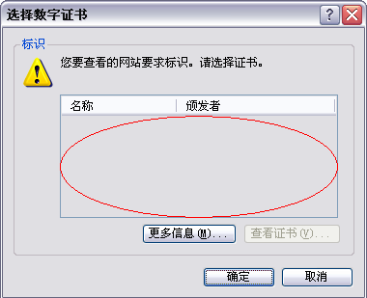
请先确认您的Ukey已插好，并确认其正常工作，如Ukey没有问题，这种情况下可有两种解决方式：
（1）将所有已打开的浏览器都关掉，插入Ukey，等大概5秒钟，再重新打开浏览器，输入网址重新登录。
（2）如第一种方法不能解决，用户可打开Ukey管理工具，
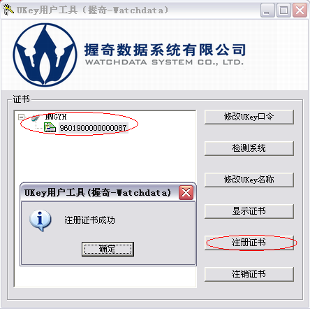
点击左侧“NMGYH”，选择下方证书，然后点击“注册证书”按钮，会弹出“注册证书成功”，用户即可正常登录网银。
3、请您牢记Ukey密码，为防止不法分子恶意破解您的Ukey密码，我行
Ukey在连续输错10次密码后自动作废。如您的Ukey不慎丢失，请立即到我行申请更换。
4、证书密码尽量设置为数字、大小写字母的组合，尽量不使用生日、姓名等内容做密码，以提高证书本身的安全度。
5、妥善保管证书密码，请不要相信任何套取证书和密码的行为，也不要轻易向他人透露您的证件号码、账号、密码等。
6．不要在公共场所、公用网络上使用网上银行，退出或离
开电脑时，一定要将UKey拔出随身带走。

第五章 常见问题及答疑
1、在登录网银时为什么无法输入登录密码？
答：请您先下载安全控件，点击登录页面的控件下载按钮，下载并安装控件。
2、能否在网银上自助加挂、解挂账户？
答：只要是本人的账户（包括卡、折），使用同一数字证书，都
可以在网银客户服务中的关联账号管理中进行加挂解挂。
3、登录密码被锁定或遗忘如何处理？
答：如果您连续3次输错网银登录密码，网银会被锁定，您必须在2小时后重新登录。如果您忘记了网银登录密码，需本人持身份证件至我行任一营业网点申请办理网银登录密码重置手续。
4、交易密码被锁定或遗忘如何处理？
答：交易密码是您的卡或存折密码，如果被锁定或遗忘请本人持卡（存折）及有效身份证件至我行任一营业网点办理解锁或密码重置。
5、网上银行转账汇款手续费和银行柜台汇款费用是否相同？
答：您通过网上银行进行汇款，费用一般低于银行柜台，我行会推出各种优惠活动，请留意我行主页公告。
6、办理跨行转账时，找不到对方开户行怎么处理？
答：可以让收款方联系其开户行确认其上级清算行，由上级清算行负责将款项清分到开户行。如您选择的汇入行不能代为转发或银行类别有误，对方行会将款项退回到转出账户中。请您不要选择各家银行的总行和总行清算中心，以免出现无法退汇的情况。
7、通过网上银行做的定期存款是否可以在柜面支取？
答：不可以，您只能在网上银行进行定期转活期的操作。

